hue使用总结
1.开始界面
注册登录后进来的第一个页面，页面主要检测设置，下图已经将Hbase集成并可以使用，所以没有集成其他的例如hive spark。如果有需要在进行修改。
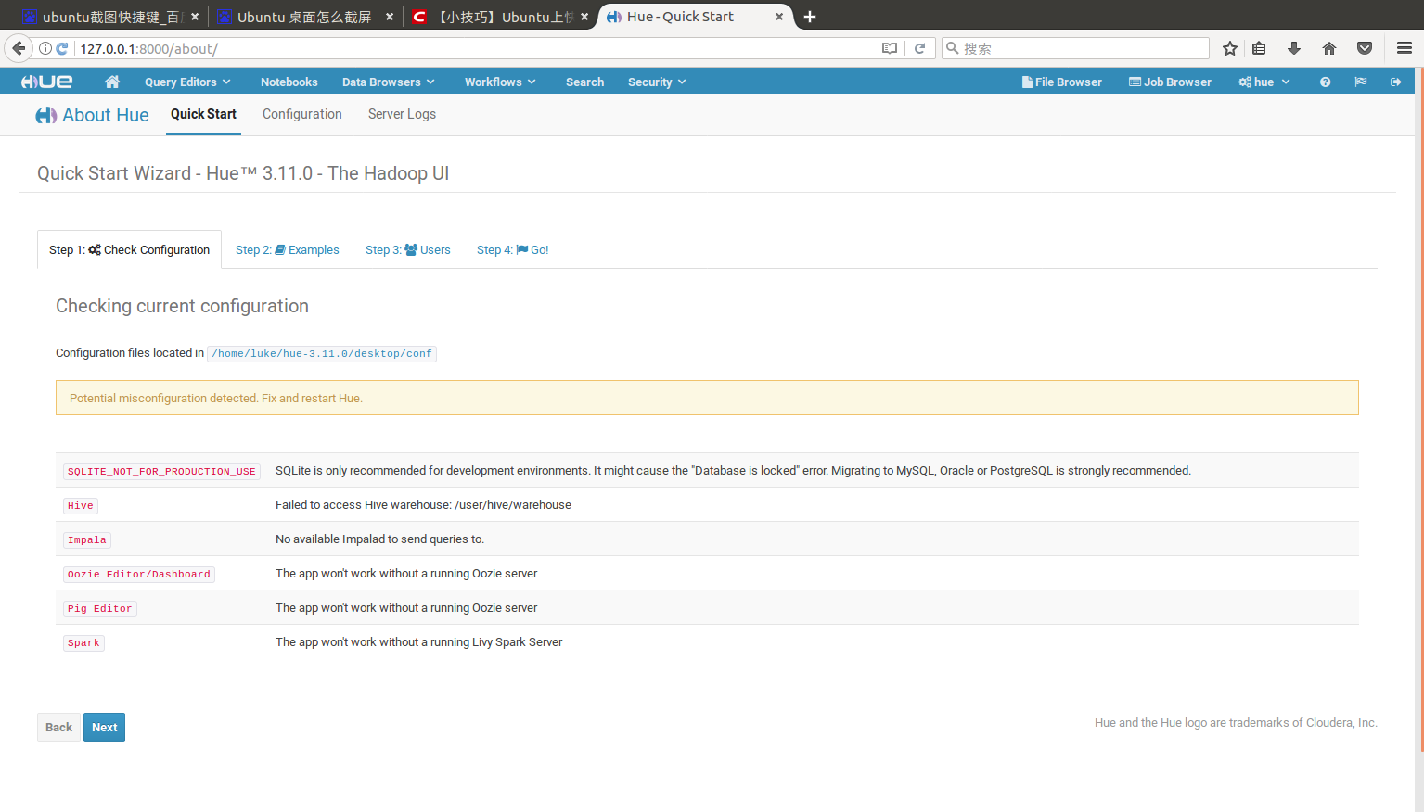
2.Hbase使用界面
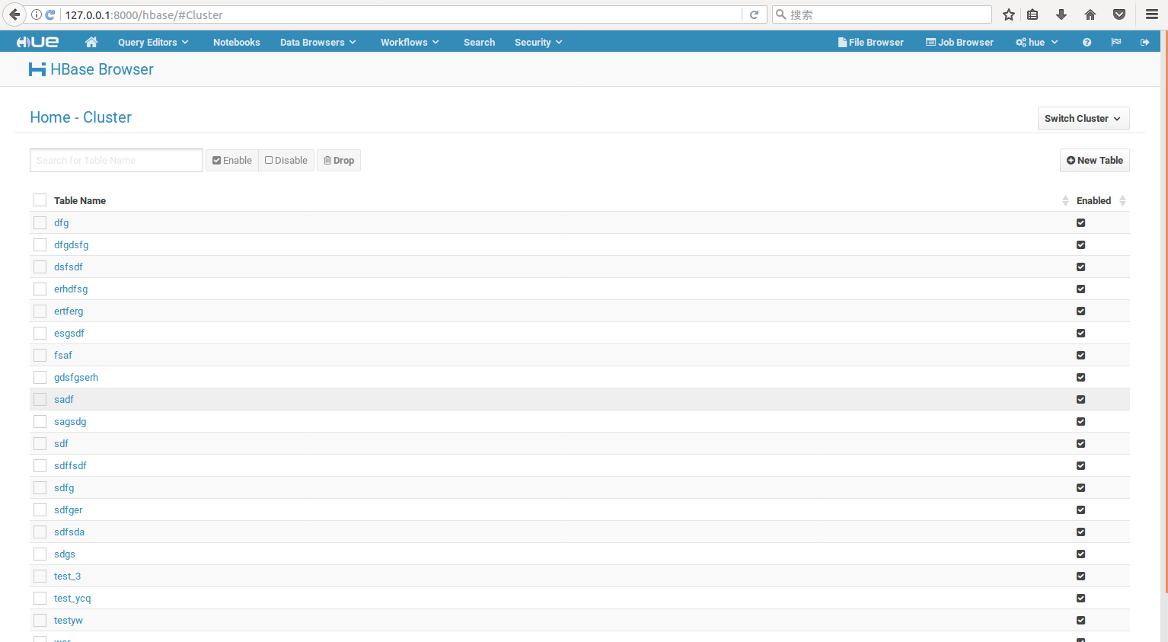
页面十分简介基本操作都在最上方。依次是检索，Enable,disable,删除表，新建表。当表数目过多时，右侧增加下拉的没有分页。
在这个页面检索可以根据首字母或前面的几个字母匹配表，按照配置相似从上到下排列，如下图。
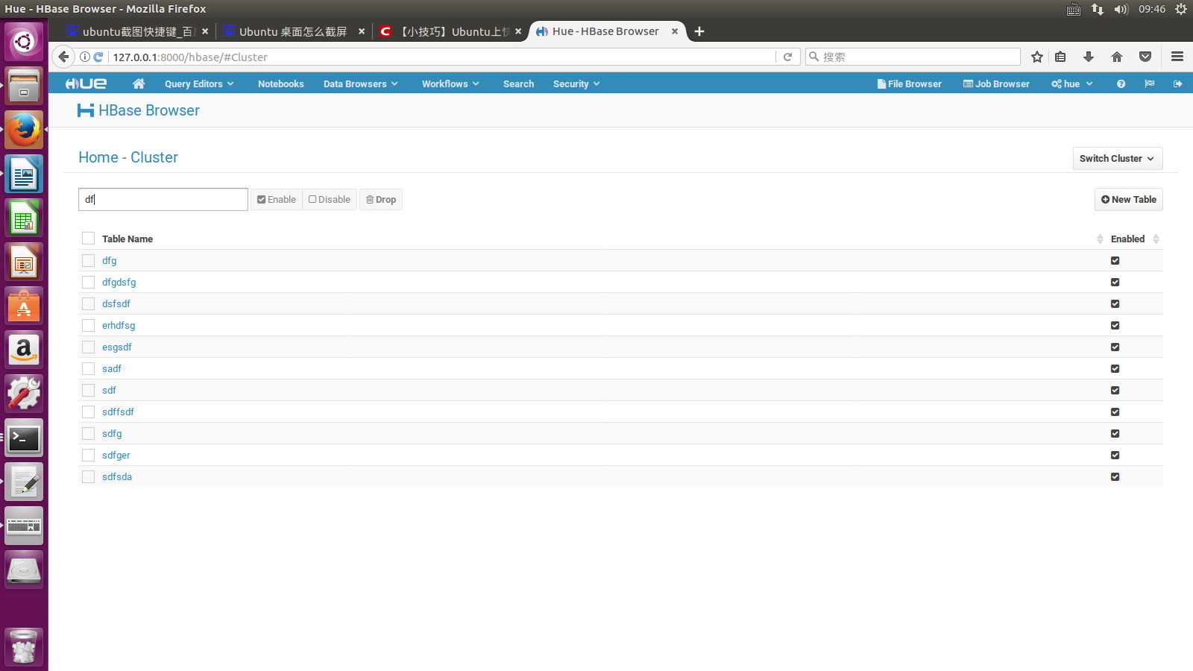
点击表名可进入修改表页面
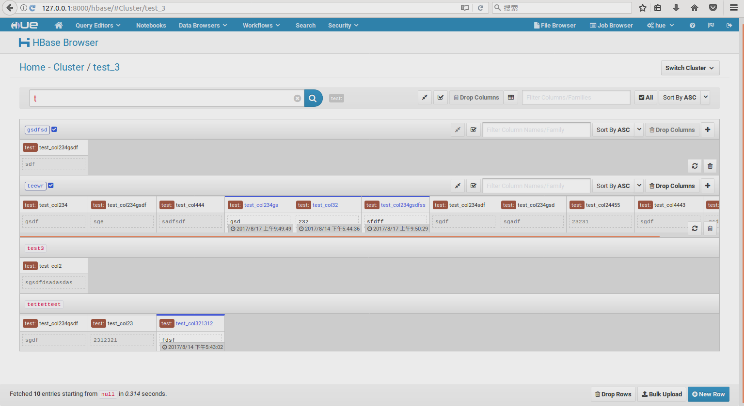
右下角New Row 为增加属性点击后弹出框体。第一个为rowkey自己设置
第二行分别为 col_family:col value
点击Add Field可以新增一行。
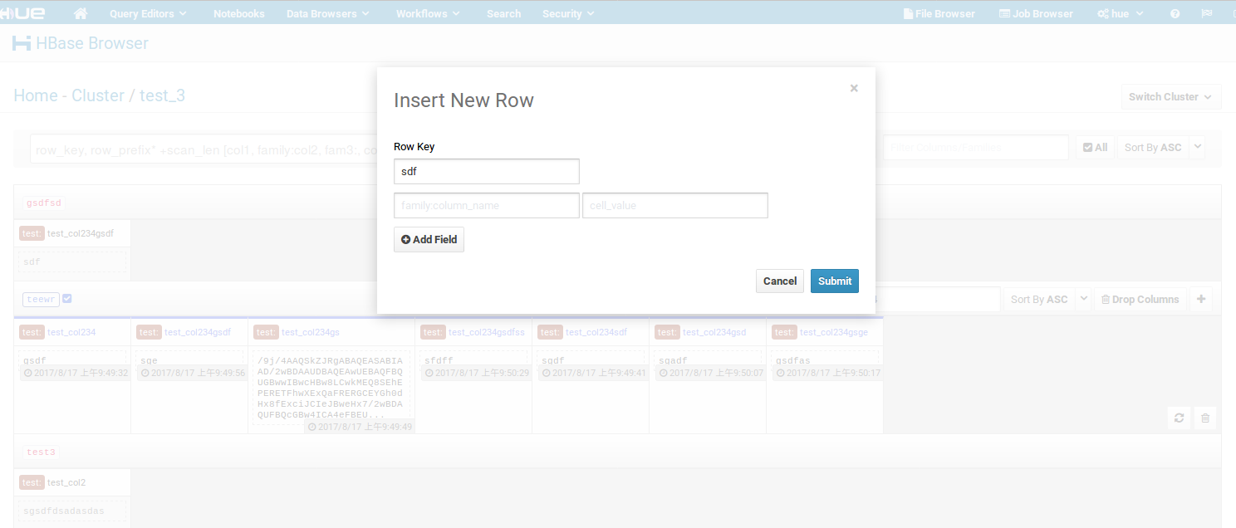

当前页面检索框的操作规范如下
row_key, row_prefix* +scan_len [col1, family:col2, fam3:, col_prefix* +3, fam: col2 to col3] {Filter1() AND Filter2()}

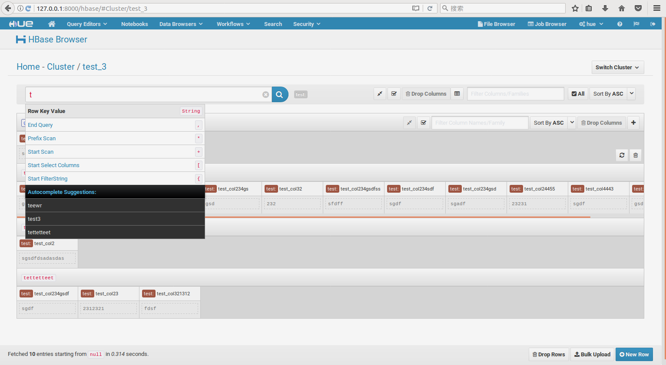
当输入字符时上部分操作是添加操作符形成如上检索格式，下面就是自动补全功能。

编辑cell有两种方式
1.点击属性进行修改
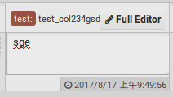

2.点击full editor弹出修改页面，右下角upload键可上传文件作为列属性。
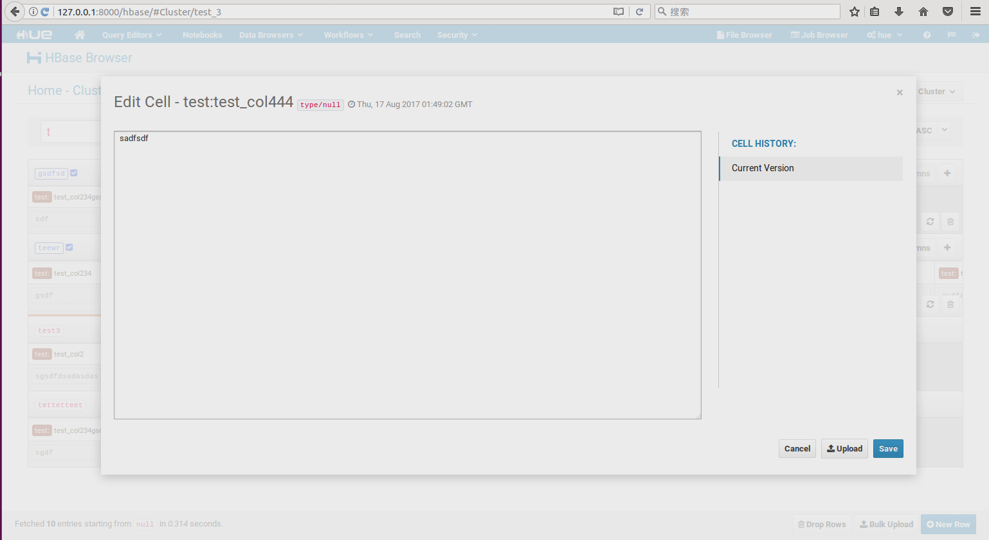

下图为上传图片后的fulleditor和cell界面。
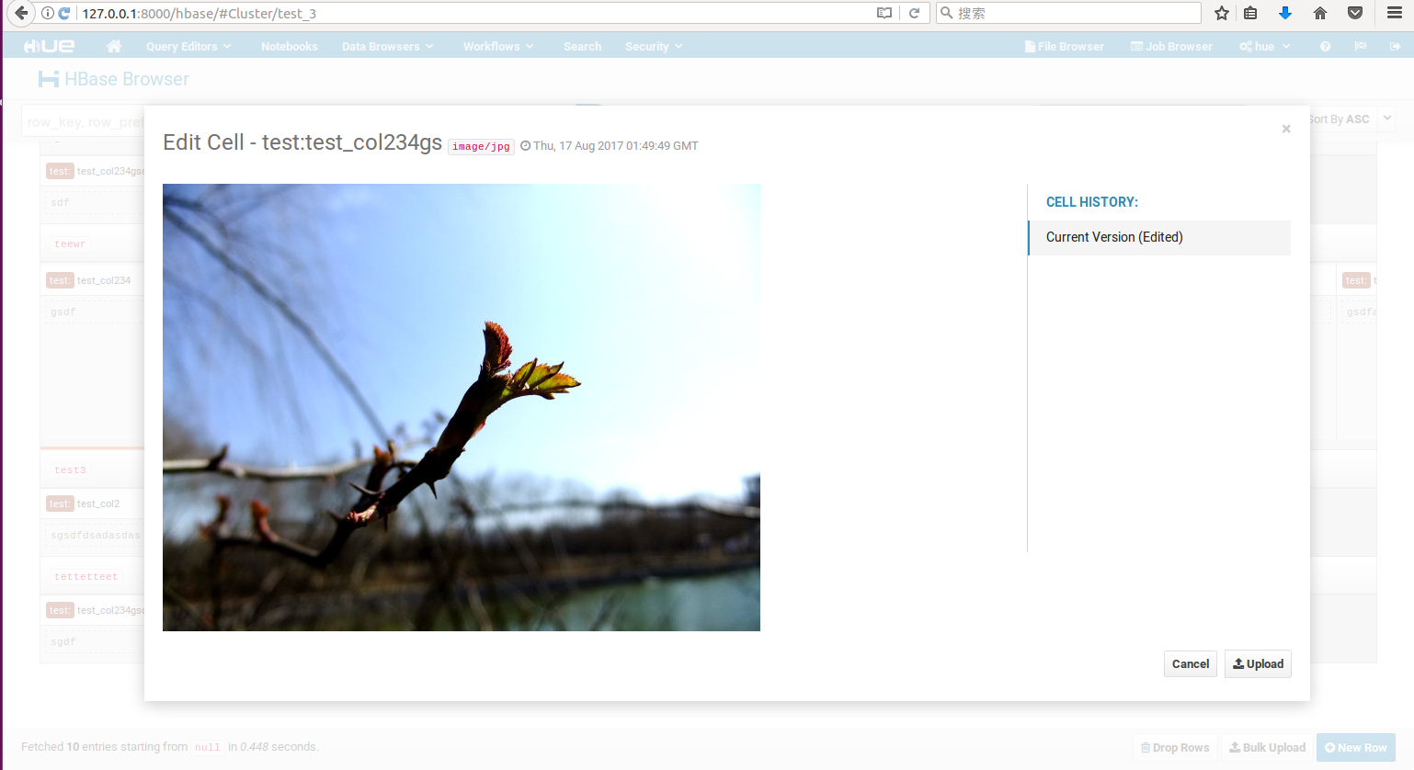

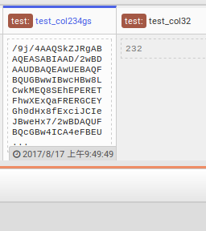

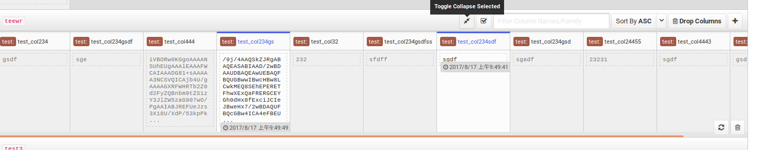
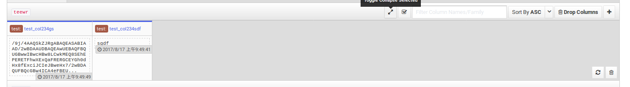
行操作Toggle Collapse Selected，可以将勾选中之外的cell隐藏

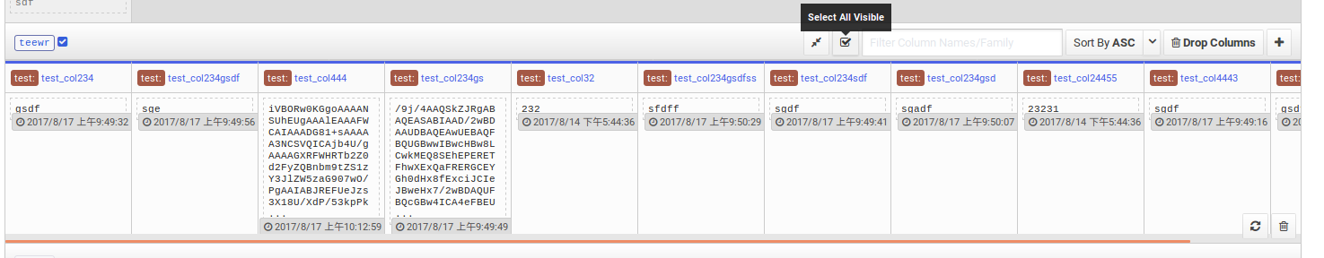
选取当前行所有列

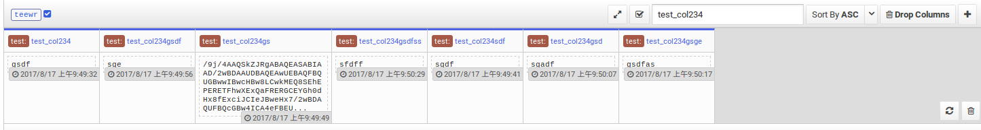
行内检索

后面两个为升降序排列和删除列

